1. Район расположения ГКОУ СО «Красногорская школа»,
пути движения транспортных средств и обучающихся .

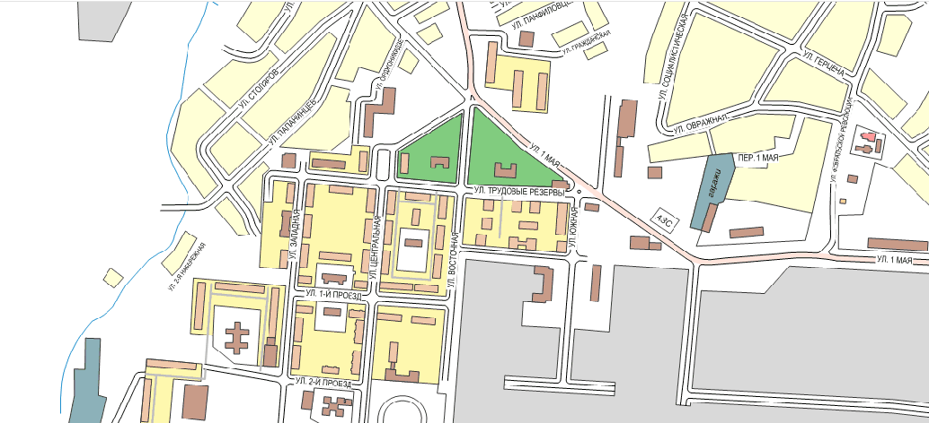
2

Детский игровой комплекс
«Берендеевка»
8А
29
27
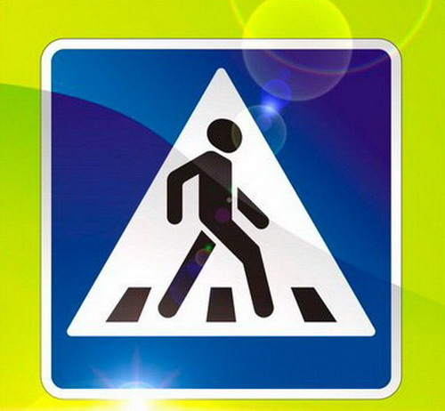
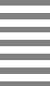
ДК «Металлург»
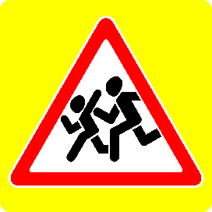
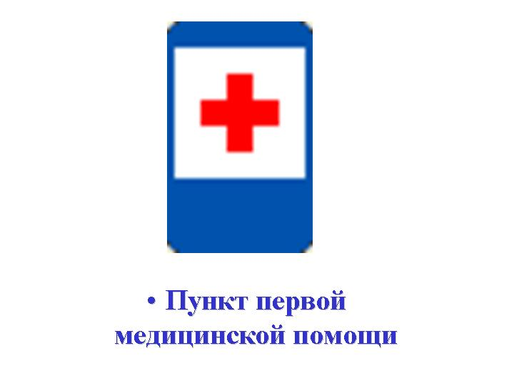








ОАО «КУМЗ»
Стадион
«Металлист»

Условные обозначения

-Здания ГКОУ СО «Красногорская школа»
(старшая школа-Трудовые резервы,2
младшая школа -ул.Центральная 11)

-Жилая застройка

-дорога(проезжая часть)

-тротуар(пешеходная зона)

-движение транспортных средств

-движение обучающихся в( из) школы

-опасные участки дороги
Трудовые резервы,2
ПЧ №26
К
У
М
Т
ГКОУ СО «Красногорская школа» Трудовые резервы 2
ГКОУ СО «Красногорская школа
ул.Центральная,11

Авто
стоянка
ООО
«ЧАС»
Ж/К ГБ № 5
6
5 А
5
1
2
5
11
1
2А
10А
6
4
4
6
10
12
5
4
2
6
10
12
14
12
15
14
8
23
21
кафе
3
3
3
4
2
4
Авто стоянка

